**LAPORAN SIMULASI ANTREAN BANK MENGGUNAKAN SIMPY**

**1. Pendahuluan**

Dalam dunia perbankan, pengelolaan antrean pelanggan sangat penting untuk meningkatkan efisiensi layanan. Simulasi antrean bank bertujuan untuk menganalisis bagaimana jumlah teller dan tingkat kedatangan pelanggan memengaruhi waktu tunggu dan tingkat pemanfaatan teller.

Tujuan utama dari simulasi ini adalah:

* Menganalisis pengaruh jumlah teller terhadap waktu tunggu pelanggan.
* Mengubah tingkat kedatangan untuk menyimulasikan jam sibuk.
* Memvisualisasikan pemanfaatan teller seiring waktu.
* Mengimplementasikan sistem antrean prioritas di mana pelanggan VIP mendapatkan layanan lebih dulu.

Untuk Code lengkapnya dapat dilihat pada [Repository Github](https://github.com/fall1sh/Pemodelan-dan-Simulasi-Data).

**2. Metode**

**2.1 Parameter Simulasi**

* **Jumlah Teller**: 1, 2, dan 3 teller
* **Tingkat Kedatangan Pelanggan**: 5 pelanggan per menit
* **Faktor Jam Sibuk**: 2 kali lipat dari tingkat normal
* **Tingkat Layanan Teller**: 7 pelanggan per menit
* **Waktu Simulasi**: 20 menit
* **Peluang Pelanggan VIP**: 30%

**2.2 Model Simulasi**

Simulasi dilakukan dengan membangun model antrean menggunakan SimPy. Model ini terdiri dari:

* **BankQueueSimulation**: Kelas yang merepresentasikan bank dengan fasilitas teller.
* **customer_process**: Fungsi yang menangani proses pelanggan dari kedatangan hingga selesai dilayani.
* **customer_arrivals**: Fungsi yang menangani kedatangan pelanggan berdasarkan tingkat kedatangan yang telah ditentukan.
* **run_simulation**: Fungsi utama untuk menjalankan simulasi dan mencatat hasil.

**Contoh :**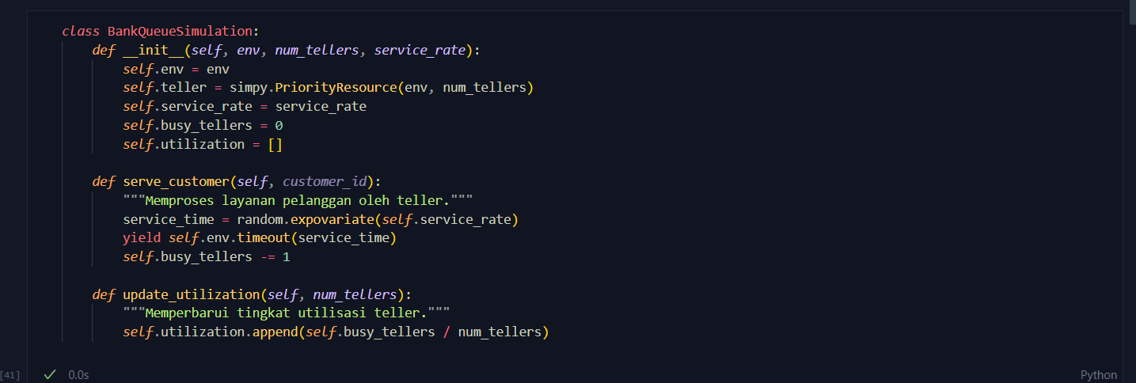

**3. Hasil dan Analisis**

**3.1 Rata-rata Waktu Tunggu Pelanggan**

Hasil simulasi menunjukkan bahwa rata-rata waktu tunggu pelanggan bervariasi tergantung pada jumlah teller yang tersedia.

|  |  |
| --- | --- |
| Jumlah Teller | Rata-rata Waktu Tunggu (menit) |
| 1 | 2.19 |
| 2 | 0.09 |
| 3 | 0.01 |

Dari tabel di atas, dapat dilihat bahwa semakin banyak teller yang tersedia, semakin kecil waktu tunggu rata-rata pelanggan.

**3.2 Distribusi Waktu Tunggu Pelanggan**

Visualisasi hasil menunjukkan bahwa pelanggan yang tiba pada jam sibuk cenderung mengalami waktu tunggu yang lebih lama dibandingkan dengan pelanggan yang tiba di luar jam sibuk. Hal ini disebabkan oleh peningkatan jumlah pelanggan selama jam sibuk yang membuat antrean menjadi lebih panjang.

**3.3 Tingkat Utilisasi Teller**

Hasil simulasi juga menunjukkan tingkat pemanfaatan teller sepanjang waktu simulasi. Teller dengan jumlah yang lebih sedikit menunjukkan tingkat utilisasi yang lebih tinggi, namun menyebabkan waktu tunggu pelanggan lebih lama. Sebaliknya, dengan lebih banyak teller, utilisasi berkurang tetapi layanan menjadi lebih cepat.

**4. Kesimpulan**

Berdasarkan hasil simulasi, dapat disimpulkan bahwa:

1. **Jumlah teller yang lebih banyak** dapat mengurangi waktu tunggu pelanggan secara signifikan.
2. **Pada jam sibuk**, pelanggan mengalami waktu tunggu yang lebih lama dibandingkan dengan periode normal.
3. **Tingkat utilisasi teller** berbanding terbalik dengan jumlah teller yang tersedia.

Untuk optimalisasi layanan, bank dapat mempertimbangkan menyesuaikan jumlah teller berdasarkan jam sibuk guna mencapai keseimbangan antara efisiensi sumber daya dan kepuasan pelanggan.

**5. Hasil Simulasi**

Output Visualisasi Pemanfaatan Teller :

